Välkomna till Pub-kväll 12 mars 18.30
Pontus Gustafsson, sångaren i Pommac Duo/Trio, han med den unika rösten kommer att underhålla oss med låtar från sin enormt varierande repertoar.
Entréavgift 150 kr gärna via Swish eller med så jämna pengar som möjligt om kontant, inkl. en välsmakande pub-tallrik och det du vill dricka kostar därutöver.
Du måste anmäla ditt deltagande, tidigast 24 feb kl. 10.00 och senast 6 mars helst via mail till spfhabo.anmalan@spant.se eller på telefon 0171-55747 tisdag – torsdag mellan kl. 10.00-12.00.
OBS! Bara de 100 först anmälda får plats. Tänk på de som står på väntelistan och glöm därför inte att avboka din plats om du skulle få förhinder.
Insläpp från kl 18.00

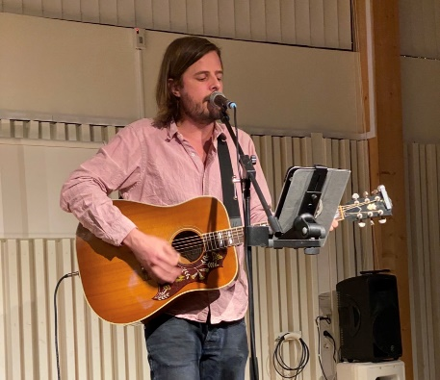

Välkomna till en trevlig kväll önskar programkommittén!
Kulturarrangemang i samarbete med


